Депутат Мажилиса Парламента Республики Казахстан
Иван Иванович Клименко в Костанайской области

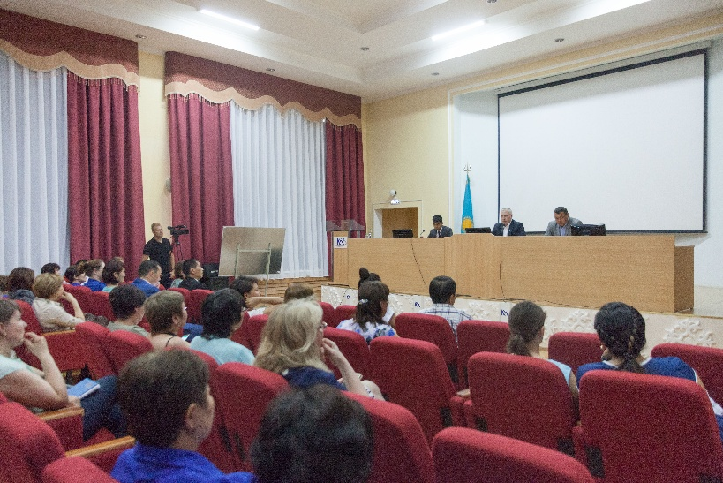
3 июля депутат Мажилиса Парламента РК Иван Клименко посетил Житикаринский район Костанайской области. В рамках рабочего визита депутат посетил АО «Костанайские минералы», Житикаринскую центральную районную больницу, а также встретился с работниками одного из крупных сельхозпредприятий района – ТОО «Шандыколь»– в селе Милютинка.
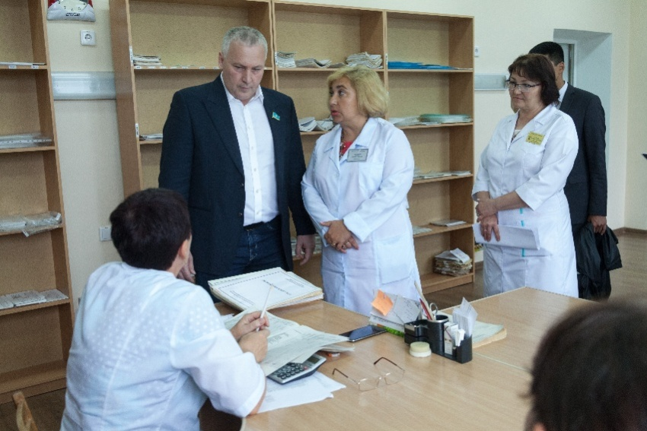
На всех встречах в районе депутат информировал население о законотворческой деятельности Мажилиса в период второй сессии VI созыва, о ходе реализации Плана нации «100 конкретных шагов» и предвыборной программы партии «Нұр Отан», более подробно разъяснял преимущества введения обязательного социального медицинского страхования. На встрече с сотрудниками управления градообразующего предприятия АО «Костанайские минералы» после выступления и ответов на вопросы из зала почетный гость торжественно вручил партийные билеты новоиспеченным нуротановцам.
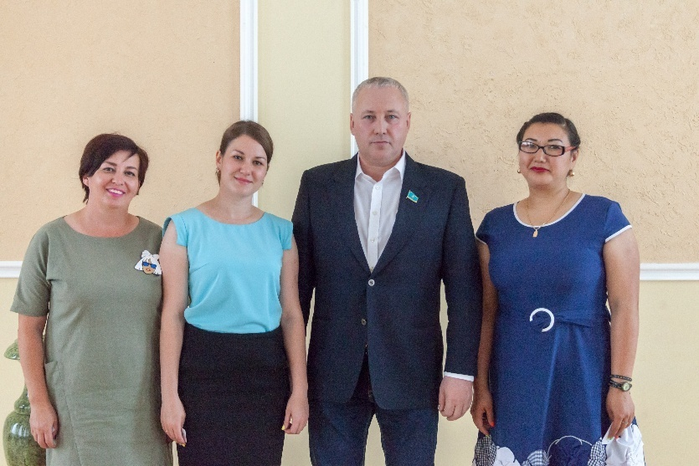
В ходе посещения Житикаринской центральной районной больницы депутат интересовался конкретными проблемами в работе врачей и отвечал на вопросы медицинских работников.
Работники ТОО «Шандыколь» в разговоре с депутатом обратили внимание на отток молодежи из сельской местности, а также на необходимость улучшения инфраструктуры села для решения этой проблемы.

